mongoDB
Opérations CRUD - Aggrégations

Travaux Pratiques
BDD relationnelles et non-relationnelles
TP1

Consignes

Durée :

- 6 heures

Organisation :

- A réaliser individuellement (ou par deux si défaut de matériel)

Matériel :

- 1 machine virtuelle avec une distribution ubuntu sur chaque poste :
- 1 Interface réseau en connexion de pont sur l’interface réseau connectée au réseau de la salle ;

Objectif du TP :

- Revoir les opérations CRUD dans mongoDB
- Manipulation de curseurs
- Aggrégations

- Installer mongoDB

Sur votre VM ubuntu, installer un serveur mongoDB dans sa dernière version (4.2).

Les instructions peuvent trouvées sur la page :

https://docs.mongodb.com/manual/tutorial/install-mongodb-on-ubuntu/

- Opérations CRUD

II.1 Importer le fichier piscines_paris.json dans une base paris dans une collection piscines. (voir mongoimport)

mongoimport --db paris --collection piscines --file ./piscines_paris.json

// Dans la collection "piscines" de la base "paris", trouver en utilisant les opérateurs de requête

use paris

db.piscines.find()

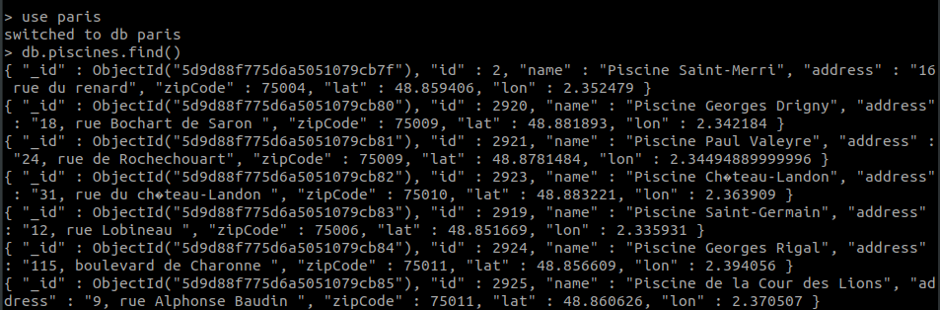

// les piscines qui sont dans le 13e arrondissement

db.piscines.find({zipCode: 75013})
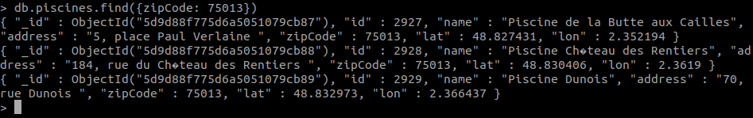

// les piscines qui ne sont pas le 13e arrondissement

db.piscines.find( {zipCode: { $nin: [75013] } } )

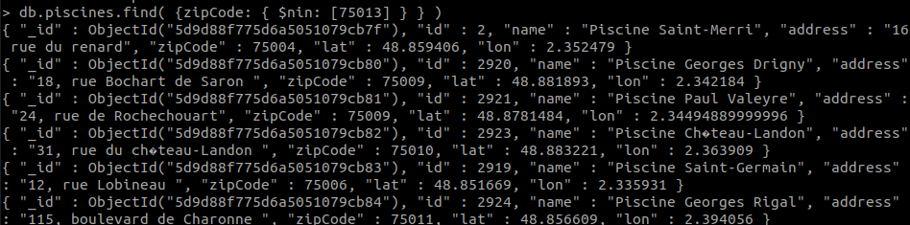

// En affichant uniquement le nom

db.piscines.find( {zipCode: { $nin: [75013] } }, {name: 1, _id:0} )

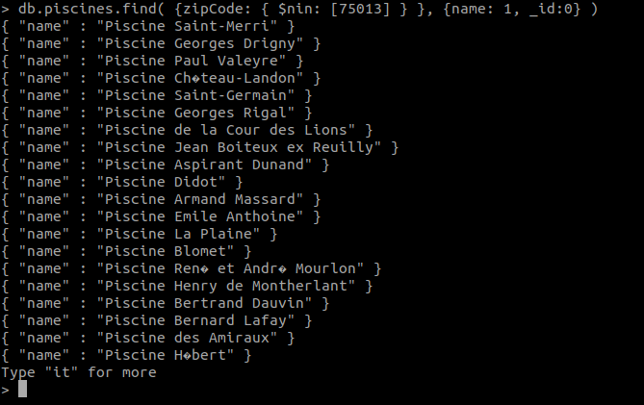

// les piscines qui sont dans le 13e et celles qui sont dans le 14e arrondissement

// Soit avec un $or

db.piscines.find( { $or: [{zipCode: 75013}, {zipCode: 75014}] } )

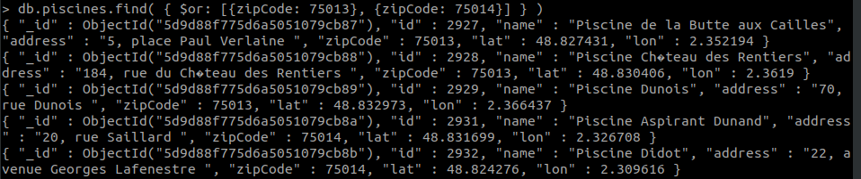

// Soit avec un $in

db.piscines.find( { zipCode: { $in: [75013, 75014] } } )

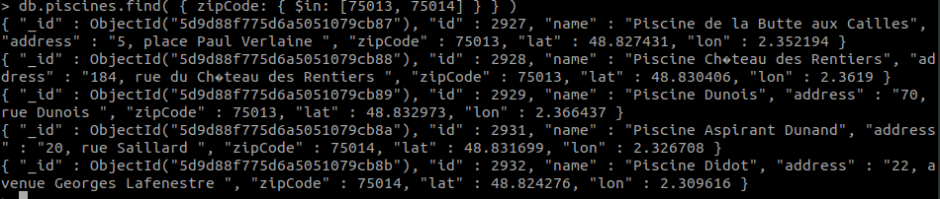

// les piscines qui ne sont pas dans le 15, 16, 17 et 18e arrondissement

db.piscines.find( {zipCode: { $nin: [75015,75016,75017,75018] } }, {name: 1, _id:0} )

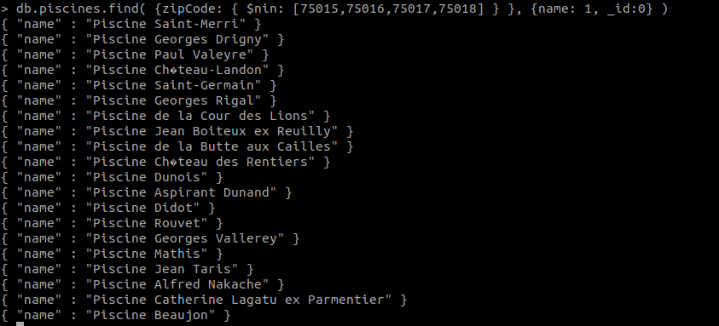

// En triant par code postal descendant:

db.piscines.find( {}, {name: 1, zipCode: 1, _id:0} ).sort({zipCode:-1})

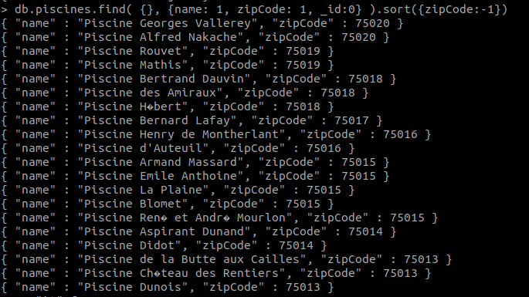

// les piscines dont le code postal est supérieur ou égal à 75013 triés par code postal descendant

db.piscines.find( {zipCode: {$gte: 75013}}, {name: 1, zipCode: 1, _id:0} ).sort({zipCode:-1})

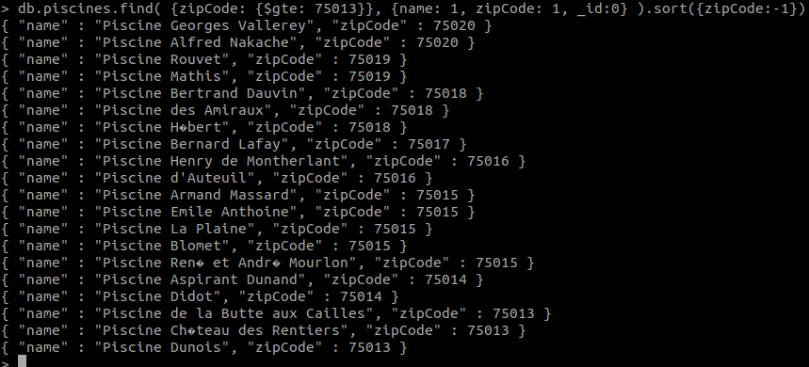

// Les piscines situées à l'ouest de Notre Dame de Paris

db.piscines.find( {lon: {$lt: 2.335198}} )

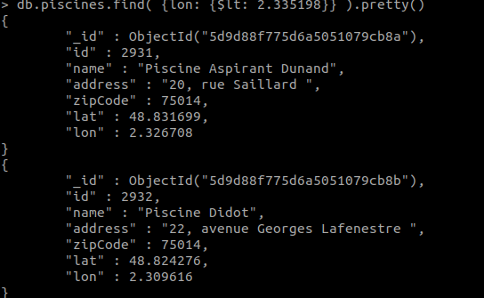

// Et leur nombre

db.piscines.count( {lon: {$lt: 2.335198}} )

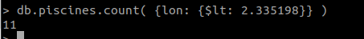

// Les piscines dont zipCode=75013 ET id=2929 avec l'opérateur $and et $eq

db.piscines.find( { $and: [ {zipCode: {$eq: 75013}}, {id: {$eq: 2929}} ]} )

// Retrouver les 5 premières piscines par ordre alphabétique ( et dont le champ zipCode existe)

db.piscines.find({zipCode: {$exists:true} }).sort({name: 1}).limit(5)

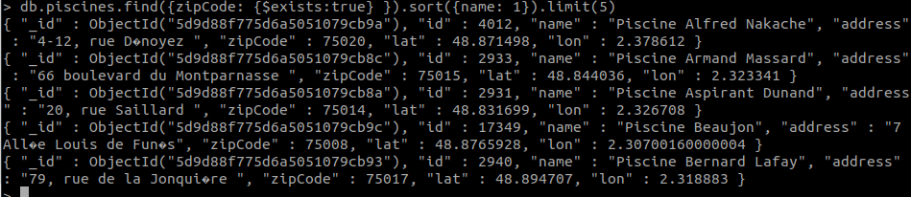

// Ajoutez 2 piscines avec un champ nom au lieu de name

db.piscines.insertMany( [ { nom: "Giga piscine" }, { nom: "Maxi piscine" } ] )

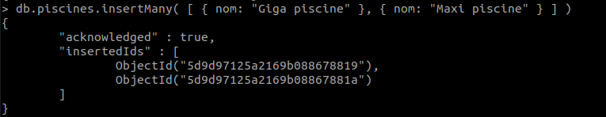

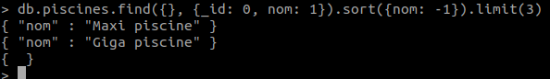
// Si je compte mes piscines, j'en ai donc 33

db.piscines.count()

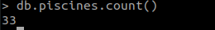

// Compter uniquement les piscines dont le champ name est présent

db.piscines.count({ name: {$exists: true} })

// équivalent à

// Renvoie toutes les piscines ayant effectivement le champ name
// Limite à 5 résultats
// En les triant par ordre alphabétique (case sensitive)
// En plus en limitant les champs retournés au nom
db.piscines.find({name: {$exists: true}}, {_id: 0, name: 1}).sort({name: -1}).limit(5)

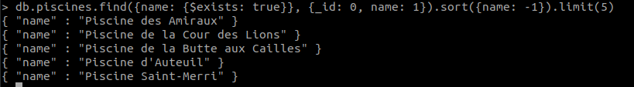

II.2

// Créer une base de données newyork et une collection restaurants

use newyork

db.createCollection("restaurants")

// Importer le fichier restaurants.json

mongoimport --db newyork --collection restaurants --file ./restaurants.json

// use newyork

// Combien y a-t-il de restaurants ?
name
db.restaurants.count()

25359

// Identique à

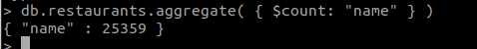

// Trouver les restaurants qui sont dans la rue "Morris Park Ave"

> db.restaurants.find( { "address.street" : "Morris Park Ave" } )

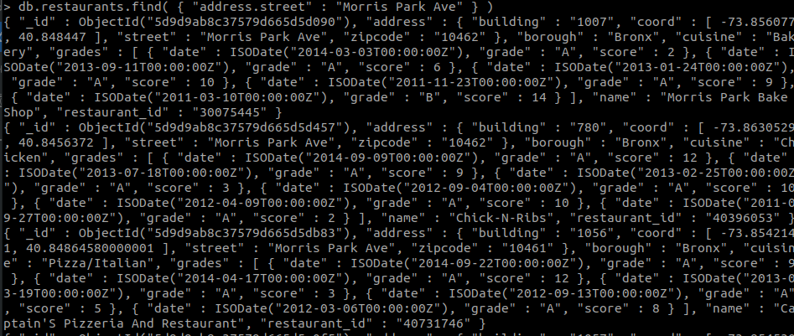

// Combien y en-a-t-il ?

// Pour aussi récupérer ceux qui ont pour rue "Morris Park Avenue"

db.restaurants.find( { $or: [{ "address.street" : "Morris Park Avenue" }, { "address.street" : "Morris Park Ave" }] } )

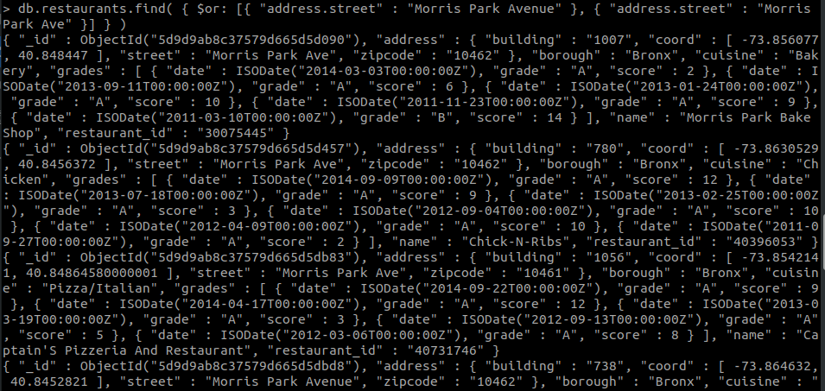

// Afficher uniquement (sans l'_id) les champs quartier, type de cuisine et adresse

db.restaurants.find({}, {_id: 0, borough: 1, cuisine: 1, address: 1})

// Trouver la liste des restaurants situés à Staten Island qui font des hamburgers OU de la boulangerie.
// Avec un $or

db.restaurants.find( { borough: "Staten Island", $or: [{cuisine: "Hamburger"}, {cuisine:"Bakery"}] }, { _id: 0 })

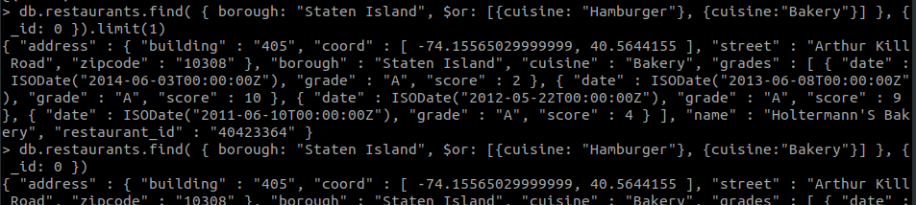

// Avec un $in

db.restaurants.find( { borough: "Staten Island", cuisine: { $in: ["Hamburger", "Bakery"] } }, { _id: 0 })

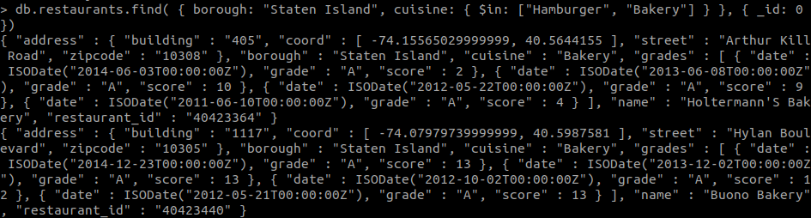

// Quel est le type de restaurant le plus présent ?
// La méthode aggregate de mongoDB fait la même chose de manière plus puissante
// db.collection.aggregate(query, options)

db.restaurants.aggregate([ {"$group": { _id: "$cuisine", count: {$sum: 1} } } ])

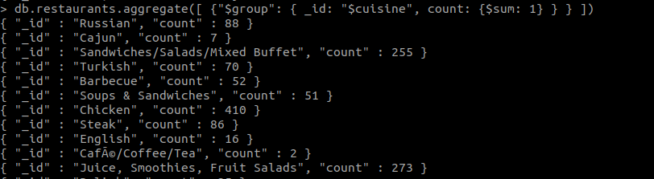

// Pour avoir des détails sur la requête,utiliser explain

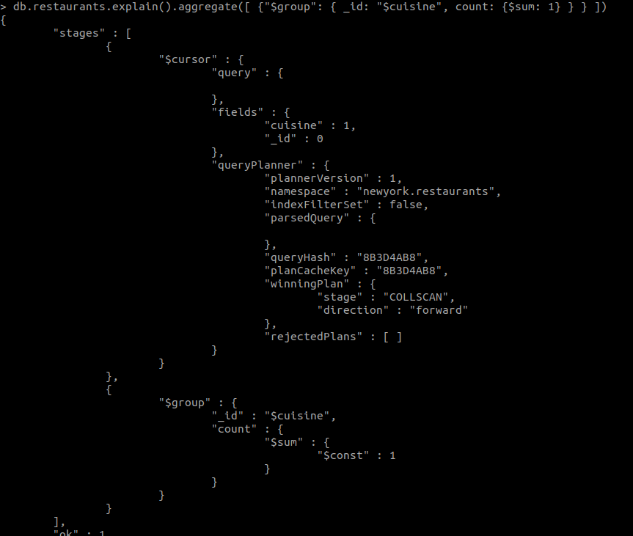

// Faire la même requête pour le quatier du Bronx
// En limitant le nombre de retours à 5

db.restaurants.aggregate([ {"$group": { _id: "$cuisine", count: {$sum: 1} } }, {$limit: 5} ])

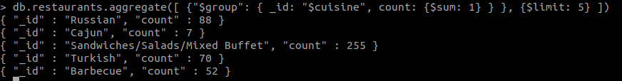

II.3

// Reprendre la base paris
// On ajoute un champ 'acces_handicape' à true aux piscines du 13e

db.piscines.updateMany( { zipCode: 75013 }, { $set: {acces_handicape: true} } )

// Ajouter un champ verif true et supprimer l'accès handicapé

db.piscines.updateMany( { acces_handicape: {$exists: true} }, { $set: {verif: true}, $unset: {acces_handicape: ""} } )

II.4

// Dans la liste des restaurants
// Modifier les restaurants dont la cuisine est Hamburgers pour leur ajouter un champ healthy_food égal à 2

db.restaurants.updateMany( { cuisine: "Hamburgers" }, { $set: {healthy_food: 2} } )

// Pour les végétariens, leur mettre le champ healthy food à 9.

db.restaurants.updateMany( { cuisine: "Vegetarian" }, { $set: {healthy_food: 9} } )

// Vérifier ques tous les restaurants ont un tableau grades

db.restaurants.count( {grades: {$exists: true}} )

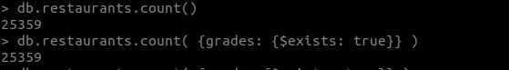

// Supprimer le champ building des restaurants situés dans le Bronx et ajouter un booléen

db.restaurants.updateMany( { borough: "Bronx" }, { $unset: {"address.building": ""}, $set: {isInBronx: true} } )

//Vérifier

db.restaurants.find( { borough: "Bronx" }, {_id: 0, name: 1, "address.building": 1, isInBronx: 1} )

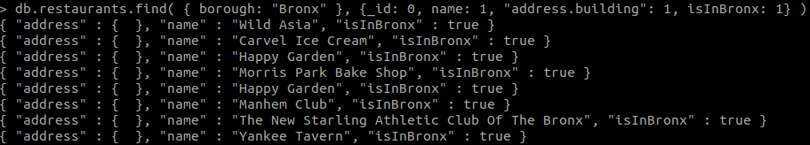

// Ajouter un champ rating à 5 à tous les restaurants

db.restaurants.updateMany( {}, { $set: {rating: 5} } )

// Multiplier le champ rating par 2 pour les restaurants situés dans le Queens

db.restaurants.updateMany( { borough: "Queens" }, { $mul: {rating: NumberInt(2)} } )

// Trouver les restaurants de Brooklyn
// Limiter les résultats à 100

db.restaurants.find({borough: "Brooklyn"}).limit(100)

// Appliquer d'abord un count()

db.restaurants.find({borough: "Brooklyn"}).count()

// Puis à la place appliquer un size()

db.restaurants.find({borough: "Brooklyn"}).size()

// Quelle est la différence ?

// Ajouter une entrée au tableau grades pour le restaurant "Tu-Lu'S Gluten-Free Bakery"

db.restaurants.updateOne( {name: "Tu-Lu'S Gluten-Free Bakery"}, { $push: {grades: {grade: "Z"} } } )

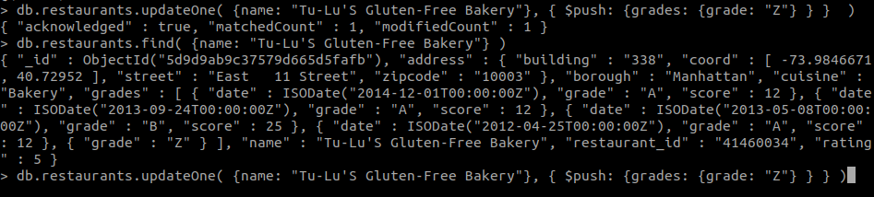

// Modifier le champ rating pour tous les documents pour qu'il soit égal à la moyenne réelle des grades
// Créer un curseur et le manipuler avec un forEach
// https://docs.mongodb.com/manual/tutorial/iterate-a-cursor/

var allRestaus = db.restaurants.find()

allRestaus.forEach( resto => {

let totalScores = 0

resto.grades.forEach( grade => {
totalScores += grade.score;
})

db.restaurants.update(
{ _id: resto._id },
{ $set: { rating: (totalScores / resto.grades.length) } }
)
});

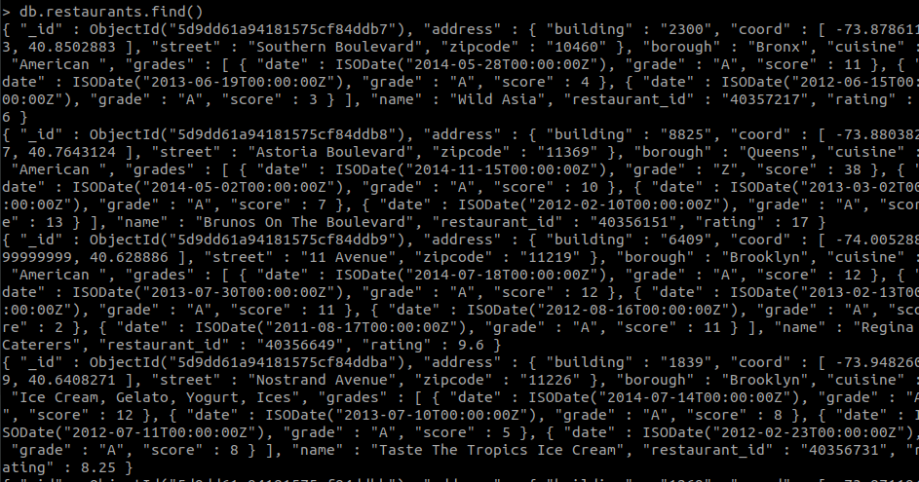

// Quel est le restaurant qui a la meilleure moyenne

db.restaurants.find({}, {name: 1}).sort({ rating: -1 })

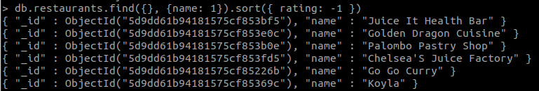

II.5
// Vélib

// Récupérer un fichier json des velib chez jcdecaux developer
// Importer dans la base paris, le fichier jcdecaux.json dans une collection velib

mongoimport --db paris --collection velib --file ./jcdecaux_velib_paris.json --jsonArray

// Problème ! On n'a pas de champ codepostal ... On retrouve le code postal dans l'adresse.
// Mettez à jour tous les enregistrements en leur ajoutant un champ zipCode

var allVelibs = db.velib

allVelibs.forEach( velib => {
var regex = /[0-9]{5}/g
var cp = velib.address.match(regex);
db.velib.update(
{ _id: velib._id },
{ $set: { zipCode: cp[0] } }
)
});

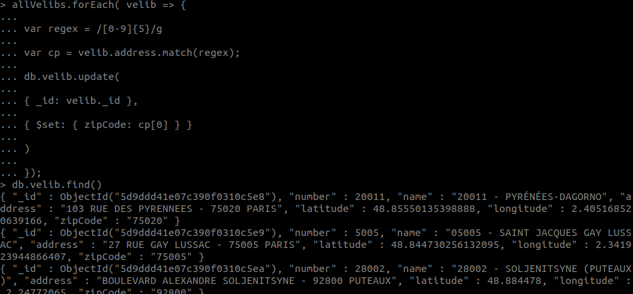

// Quel est l'arrondissement de Paris ou il y a le plus de stations ? (avec un $in)

db.velibs.aggregate([ {"$group": { _id: "$zipCode", count: {$sum: 1} } } ])

// Quelle est la ville (hors Paris) qui a le plus de stations

// OU plus élégant (avec aggregate)

// Cherchez la piscine Dunois.

// Quelles sont les 5 stations velib les plus proches de la piscine Dunois ?
// En modifiant la structure de la collection pour qu'elle respecte la norme geoJson et en utilisant l'opérateur géographique $near

// Supprimer les 2 piscines fantaisistes que vous avez ajouté
II.6 Validation de schéma

https://docs.mongodb.com/manual/core/schema-validation/

Créez une collection en lui appliquant les restrictions que vous souhaitez.
Expliquez les restrictions mises en place et mettez-moi une capture d’écran

II.7

// Importer dans une base us, dans la collection companies le fichier companies.json

// Quelle est la société la plus ancienne ?

// Quelle est la société qui emploie le plus de personnes ?

// Quelle est la société qui emploie le plus de personnes dans la publicité ?

// Quel est l'effectif cumulé des entreprises de 'network_hosting' ?

// Quelle entreprise est dirigé par Rich Langdale ?

// Supprimer les entreprises de finance

// Mettre à jour les entreprises de publicité en leur ajoutant un champ 'likes'

// Créer un index sur le champ nom de la compagnie

// Supprimer cet index

// Recréer l'index en spécifiant que la valeur doit être unique

// Insérer une société My Little Compagnie en respectant l'organisation actuelle de la base

// Trouver les sociétés qui ont un bureau situé à moins de 20 kilomètres de la statue de la Liberté

// Ajouter un champ phone dans l'adresse du premier bureau des sociétés qui sont situées dans l'état de NY

// Créer une autre collection 'awards', créer quelques récompenses en les reliant à une société en utilisant une référence

// Créer une fonction qui prend en paramètre un _id et qui calcule la moyenne des likes d'une entreprise

// Ajouter quelques likes dans un tableau et tester votre fonction

